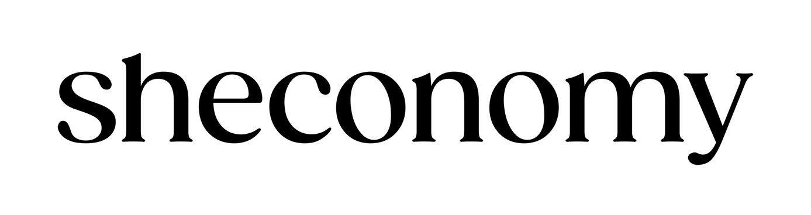

European Publishing Awards: sheconomy für Magazine Relaunch ausgezeichnet
Die European Publishing Awards zählen zu den wichtigsten Preisen der europäischen Medienbranche. In diesem Jahr überzeugte sheconomy die internationale Fachjury mit einem Relaunch, der weibliche Wirtschaftskraft sichtbar macht und journalistische Relevanz mit einer markanten neuen Bildsprache verbindet.
Wien, Juni 2026 – Großer Erfolg für Qualitätsjournalismus und die Sichtbarkeit weiblicher Wirtschaftskraft: sheconomy wurde bei den European Publishing Awards in der Kategorie „Magazine Relaunch“ ausgezeichnet und damit für die umfassende strategische, inhaltliche und visuelle Neupositionierung geehrt. Die Verleihung fand im Rahmen des European Publishing Congress statt, der am 17. und 18. Juni 2026 im Palais Niederösterreich in Wien die wichtigsten Medienmacher*innen Europas zusammenbrachte, um über Strategien und die Zukunft der Branche zu diskutieren.
In 26 Kategorien prämierte die Fachjury die besten Magazine, Zeitungen und Digitalmedien des Kontinents. Im Fokus stehen dabei herausragendes Design, innovative Konzeption sowie Strategien, die eindrucksvoll demonstrieren, wie journalistische Qualität, Kreativität und Relevanz in Print und Digital erfolgreich zusammenspielen. In diesem kompetitiven Umfeld konnte sich sheconomy mit dem umfassenden, zukunftsweisenden Relaunch-Konzept durchsetzen.

Laut, flexibel und selbstbewusst
Der umfassende Relaunch von sheconomy unter dem Leitmotiv „Change for Impact“ bricht ganz bewusst mit etablierten visuellen Codes und traditionellen Ästhetiken klassischer Frauen- und Lifestyle-Magazine. Statt zurückhaltender Corporate-Optik setzt das neue Editorial Design auf eine laute, flexible und selbstbewusste Bild- und Farbsprache. Jedes Cover wird dabei als Auszeichnung inszeniert, die weibliche Exzellenz nicht nur distanziert kommentiert, sondern aktiv feiert. Ziel des Relaunches ist es, die unbändige Energie der „Female Force“ spürbar zu machen und Frauen als entscheidende Treiberinnen von Innovation, Transformation und Wachstum zu positionieren.
Hinter der visuellen und inhaltlichen Neuausrichtung steht ein hochkarätiges Team: Gemeinsam mit der Wiener Agentur für Branddesign HFA-Studio sowie Art Directorin Pauline Metges und Managing Editor Sinah Hoffmann wurde die Marke von Grund auf neu gedacht. Neben der optischen Schärfung wurde auch das inhaltliche Fundament erweitert. Neue, relevante Ressorts wie Politics, Female Health und Mobility ergänzen den Kernbereich Wirtschaft und Business-Lifestyle. Der Ton entwickelte sich dabei konsequent von elitär zu inklusiv, von distanziert zu nahbar und schafft so eine tiefe, emotionale Bindung zur Zielgruppe.

Vom Nischenprodukt zur 360°-Lovebrand
„Mit dem Relaunch heben wir sheconomy aufs nächste Level“, so Chefredakteurin Lara Gonschorowski. „Art Director Pauline Metges hat ein starkes Editorial Design entwickelt, das Themen optisch den Impact gibt, den sie verdienen. Inhaltlich dreht sich natürlich nach wie vor alles um Wirtschaft, wird allerdings um neue, zeitgeistige Ressorts wie Female Health, Mobility und, ja, auch mal um politische Themen ergänzt – damit sheconomy die Relevanz auch in Deutschland bekommt, die die Marke verdient. Der Anspruch an Qualitätsjournalismus bleibt selbstverständlich unverändert hoch, unsere Autorinnen werden aber lauter und deutlicher“, so Gonschorowski.
Die Auszeichnung bestätigt den strategischen Kurs der Medienmarke, die sich als Medienökosystem für Menschen versteht, die Wirtschaft neu denken wollen. Im Zentrum steht dabei die Überzeugung, dass Frauen längst kein Randthema der Wirtschaft sind, sondern ein zentraler Treiber für Innovation, Digitalisierung, Nachhaltigkeit und Wachstum.
„Der Markenrelaunch ist erst der Anfang einer aufregenden Reise dieser Lovebrand. Sheconomy liebt nämlich zurück“, sagt Kristin Hanusch-Linser, geschäftsführende Herausgeberin von Sheconomy.

Erfolgscodes für die Praxis: Die sheconomy Membership
Dieses Versprechen bleibt nicht nur ein schöner Satz, sondern wird für die Zielgruppe direkt greifbar. Denn der Relaunch beschränkt sich nicht auf Design und Inhalte. Parallel wurde auch das Community- und Membership-Angebot ausgebaut, um die Marke stärker als Plattform und Netzwerk zu positionieren. Wer sich für die Mitgliedschaft entscheidet, wird Teil eines lebendigen Ökosystems und einer aktiven Community von Frauen, die die Wirtschaft von morgen entscheidend mitgestalten wollen.

Über sheconomy
sheconomy ist seit der Gründung 2018 die führende Medienplattform für weibliche Wirtschaftskraft im deutschsprachigen Raum. sheconomy hat sich aktiv dem positiven und nachhaltigen Wirtschaftswandel verschrieben und richtet sich an eine Change-affine Zielgruppe, die mitten im Wirtschaftsleben steht und den Faktor Frau und Diversity als Wirtschaftstreiber für Innovation, Digitalisierung und ESG/CSR versteht.
2024 wurde Sheconomy mit dem IHK-Preis für Wirtschaftsjournalismus „Ernst Schneider“ für besondere publizistische Leistungen über Wirtschaftsthemen ausgezeichnet.

Bildmaterial
Gruppenfoto:
V.l.n.r. Natalie Schwarz, Thomas Trimmel, Kristin Hanusch-Linser, Charlie Scheichenost, Sinah Hoffmann, Pauline Metges, Julia Emma Weninger
© APA-Fotoservice/
Fotograf/in: Ludwig Schedl
Covers
© sheconomy

Über sheconomy
sheconomy ist seit der Gründung 2018 die führende Medienplattform für weibliche Wirtschaftskraft im deutschsprachigen Raum. Sheconomy hat sich aktiv dem positiven und nachhaltigen Wirtschaftswandel verschrieben und richtet sich an eine Change-affine Zielgruppe, die mitten im Wirtschaftsleben steht und den Faktor Frau und Diversity als Wirtschaftstreiber für Innovation, Digitalisierung und ESG/CSR versteht.
2024 wurde sheconomy mit dem IHK-Preis für Wirtschaftsjournalismus „Ernst Schneider“ für besondere publizistische Leistungen über Wirtschaftsthemen ausgezeichnet.

